COMISIÓN DE AGRICULTURA, SILVICULTURA Y DESARROLLO RURAL

Valparaíso, 5 de mayo de 2020

La Abogada Secretaria de la Comisión de Agricultura, Silvicultura y Desarrollo Rural que suscribe, CERTIFICA:

I.-Constancias reglamentarias.

1. Que el proyecto de acuerdo originado en Mensaje de S.E el Presidente de la República, por el que aprueba el Sexagésimo Cuarto Protocolo Adicional al Acuerdo de Complementación Económica N° 35, celebrado entre los Gobiernos de los Estados Partes del Mercosur y el Gobierno de la República de Chile, en Montevideo, el 12 de diciembre de 2018, que contiene el Acuerdo de Libre Comercio entre la República de Chile y la República Federativa de Brasil, suscrito en Santiago, Chile, el 21 de noviembre de 2018, boletín N° 13.199-10, fue tratado en sesión celebrada hoy martes 5 de mayo de 2020, con la asistencia de las diputadas señoras Jenny Álvarez Vera, Loreto Carvajal Ambiado, Emilia Nuyado Ancapichún y Alejandra Sepúlveda Orbenes, y de los diputados señores René Alinco Bustos, Pedro Pablo Álvarez-Salamanca Ramírez, Ramón Barros Montero, Harry Jürgensen Rundshagen, José Pérez Arriagada, Jorge Rathgeb Schifferli, Jorge Sabag Villalobos (Presidente), Frank Sauerbaum Muñoz e Ignacio Urrutia Bonilla.

Durante la discusión, se contó con la asistencia señor Subsecretario de Relaciones Económicas Internacionales, don Rodrigo Yánez ydel Director General de la Dirección General de Asuntos Económicos Bilaterales, don Felipe Lopendía. Asimismo, participó el Director del Servicio Agrícola y Ganadero, don Horacio Bórquez.
2. Que la idea matriz o fundamental del proyecto de acuerdo es aprobar el Sexagésimo Cuarto Protocolo Adicional al Acuerdo de Complementación Económica N° 35, celebrado entre los Gobiernos de los Estados Partes del Mercosur y el Gobierno de la República de Chile, en Montevideo, el 12 de diciembre de 2018, que contiene el Acuerdo de Libre Comercio entre la República de Chile y la República Federativa de Brasil, suscrito en Santiago, Chile, el 21 de noviembre de 2018.

3-. Que el artículo único no fue objeto de indicaciones ni modificaciones.

4. Que no contiene normas de carácter orgánico constitucional o de quórum calificado.

5. El proyecto de acuerdo no requiere ser informado por la Comisión de Hacienda.

6. Se designó Diputado Informante al señor Jorge Sabag Villalobos.

II.-Contenido del proyecto

La iniciativa consta de un artículo único por el cual se aprueba el proyecto de acuerdo antes señalado.

III. Votación.

Efectuada la votación, se contabilizaron seis votos a favor, cinco en contra y una abstención.

Votaron a favor (6 de 12) los diputados Pedro Pablo Álvarez- Salamanca; Ramón Barros; Jorge Rathgeb; Jorge Sabag, (Presidente), Frank Sauerbaum e Ignacio Urrutia. En contra (5 de 12) las diputadas Jenny Álvarez, Loreto Carvajal, Emilia Nuyado y Alejandra Sepúlveda, y el diputado José Pérez. Se abstuvo el diputado Harry Jürgensen.
Consecuentemente, de conformidad a las normas legales y reglamentarias la Comisión recomienda rechazar el Proyecto de Acuerdo.

Se designó diputado Informante al señor Jorge Sabag Villalobos.

Sala de la Comisión, a 5 de mayo de 2020.

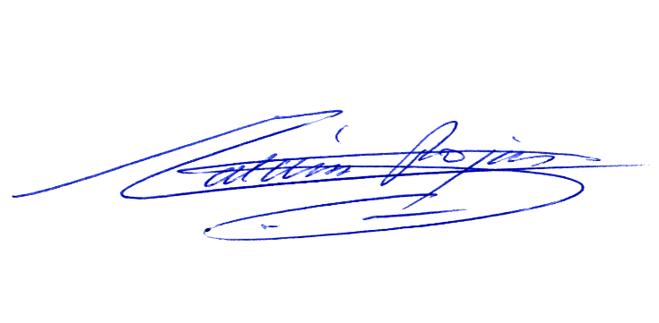

MARÍA TERESA CALDERON ROJAS
Abogada secretaria de la Comisión

